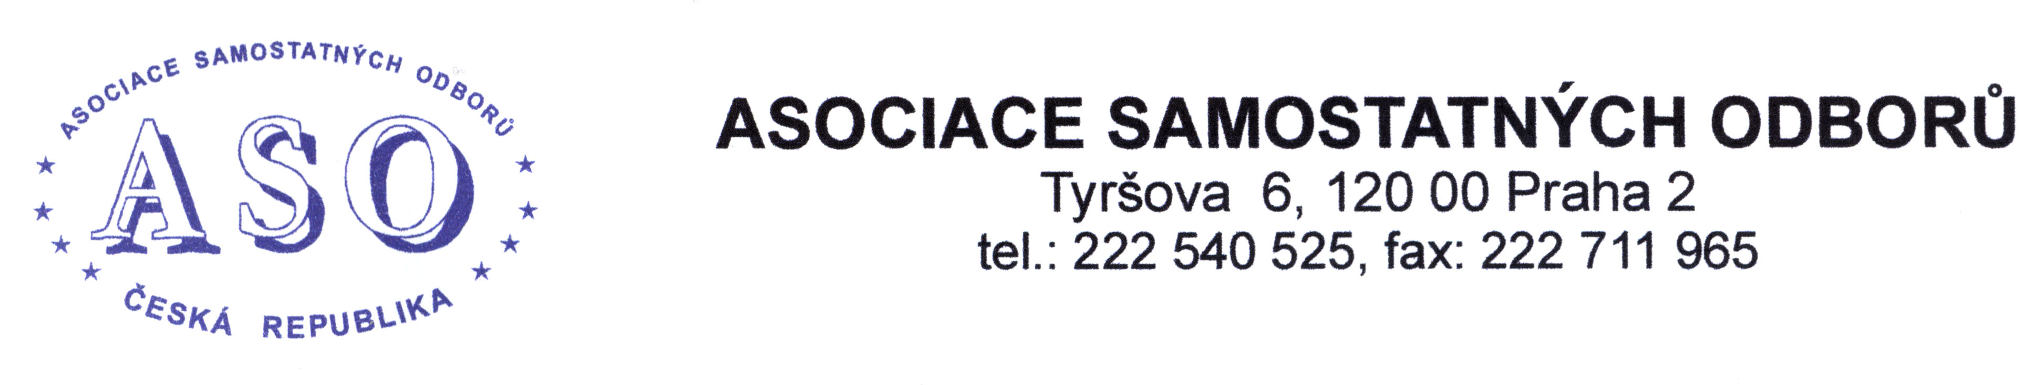
P O Z V Á N K A

na
mezinárodní konferenci Asociace samostatných odborů

Nová strategie kolektivního vyjednávání v době 4. průmyslové revoluce, současné sociální a ekonomické trendy a budoucí perspektiva

(Státní příspěvek na činnost dle § 320a písm. a) zákona č. 262/2006 Sb., zákoníku práce, ve znění pozdějších předpisů, v rámci činnosti ASO na podporu sociálního dialogu a kolektivního vyjednávání na centrální a podnikové úrovni v roce 2021)

Termín: 28. prosince 2021 od 9.30 hodin
Online přenos: z Hotelu Olšanka, Táboritská 1000/23, 130 00 Praha 3-Žižkov

Vzhledem k okolnostem souvisejícím s pandemií koronaviru se mezinárodní konference uskuteční formou videokonference. Konference bude živě přenášena prostřednictvím ČTK, portálu ASO www.odbory.info a facebookové stránky ASO.

P R O G R A M

09.00 - 09.30 Přihlášení účastníků konference

09.30 - 09.45 Zahájení konference a přivítání účastníků
Bohumír Dufek, předseda ASO, člen Evropského hospodářského a sociálního výboru

09.45 - 10.00 Vystoupení Jana WIESNERA,
prezidenta Konfederace zaměstnavatelských a podnikatelských svazů ČR

10.00 - 10.20 Aktuální informace z dění v Evropském parlamentu
MUDr. Ivan DAVID, CSc., poslanec Evropského parlamentu

10.20 - 10.40 Minimální mzda v ČR a EU ve vazbě na životní úroveň jednotlivých členských zemí a vysílání pracovníků a prezentace výsledků průzkumu „Vliv postupující automatizace a digitalizace na pracovní kompetence zaměstnanců“
Ing. Jaroslav UNGERMAN, CSc., člen Evropského hospodářského a sociálního výboru

10.40 - 11.00 Zemědělství a digitalizace a nová Společná zemědělská politika po roce 2021
Ing. Zdeněk JANDEJSEK, CSc., bývalý prezident Agrární komory ČR, člen Představenstva Agrární komor ČR

11.00 - 11.20 Prezentace odborné studie „Role kolektivního vyjednávání v oblasti sociální ochrany zaměstnanců“
Ing. Josef ZBOŘIL

11.20 - 11.40 Přestávka

11.40 - 12.00 Prezentace výsledků průzkumu „Vliv kolektivního vyjednávání na postavení zaměstnanců na trhu práce v ČR“
Ing. Markéta Slováčková, TREXIMA, spol. s.r.o.

12.00 - 12.20 Sociální dopady transformace české energetiky
Ing. Marta CTIBOROVÁ, předsedkyně Českého odborového svazu energetiků

12.20 - 12.40 Význam kolektivních smluv a práva zaměstnanců v době digitalizace práce,
rostoucí mzdová nerovnost, rozdíly v odměňování v jednotlivých zemích EU,
pracovní doba a budoucnost důchodových systémů
a
Závěr konference
Bohumír Dufek, předseda ASO, člen Evropského hospodářského a sociálního výboru

Jednacím jazykem konference bude čeština. Konference bude tlumočena do těchto jazyků:
angličtina, němčina, italština, maďarština.

